Тема. Одиниці вимірювання часу. Розв’язування задач на обчислення тривалості подій.
Мета уроку систематизувати знання учнів про одиниці вимірювання часу. Зв’язок дій додавання та віднімання; обчислювати вирази із змінною, виконувати дії з іменованими числами; закріплювати уміння виконувати перевірку дій додавання та віднімання; сприяти формуванню вміння розв’язувати задачі. Розвивати критичне мислення учнів, емоційний інтелект.
Обладнання. індивідуальні картки для самостійно роботи; «будильники з завданнями»; робочі зошити з математики; картки із завданнями для роботи в парах, сигнальні картки; види годинників: пісочний, механічний, електронний.

Тип уроку. Закріплення знань, умінь, навичок.

ХІД УРОКУ
І. Організаційна частина.
- Нехай здоров’я і щастя вам ДОДАЮТЬСЯ!
Буде нуль ворогів, а МІЛЬЙОН приятелів!
Нехай площа для радості навколо вас буде великою!
Будьте завжди у КОЛІ друзів!

ІІ. Мотивація навчальної діяльності.
- Чи бажав хтось із вас своєму однокласникові, щоб він на уроці потрапив у казку? Ні? А саме це зараз і буде. Дивіться.
( Учні дивляться відео «Казка про втрачений час» Євгена Шварца).
Жив-був хлопчик, на ім'я Петрик Зубов. Навчався він у третьому класі чотирнадцятої школи і весь час відставав, і з української мови, і з математики, і навіть з музики.
- Я все ще встигну! - казав він наприкінці першої чверті. - У другій вас всіх наздожену.
А приходила друга - він сподівався на третю. Так він запізнювався та відставав, відставав та запізнювався і не тужив. І він був такий не один.
І ось одного разу Петрик …не помітив, як перетворився у дідуся, бо у нього забрали час. Так, як і в його друзів. Багато довелося пережити друзям, чимало потрібно було розв’язати життєвих задач у прагненні повернути втрачений час. Чи зуміли це зробити школярі, ми дізнаємося наприкінці уроку. Після того, як самі собі доведемо, що вміємо плідно працювати, економлячи найдорогоцінніше багатство, дане на землі людині – час.
Вчитель. Адже і тема нашого уроку теж про час. Називається вона «Одиниці вимірювання часу».
На уроці ми :
- систематизуємо знання про одиниці вимірювання часу;
- виконаємо цікаві завдання протягом часових проміжків - хвилинок;
- зрозуміємо, чому треба берегти час.

ІІІ. Повторення вивченого.
Загадки про час
- У місті - дванадцять ринків, на кожному ринку - по тридцять людей, у кожного - по двадцять чотири дитини. (Рік)
- Сім братів, літами всі рівні, а іменами різні. Відгадай, – хто ми? (Дні тижня)
- Виходило дванадцять молодців, випускало п’ятдесят два соколи та триста шістдесят п’ять лебедів. (Місяці, тижні, дні року)
- Стоїть дуб, а на нім дванадцять гілок, а на кожній гілці по чотири гнізда, а в кожному гнізді по семеро пташенят. (Рік, місяць, тижні, дні)
- Не старіє, не вмирає, а все нищить, забирає. (Час)
- Ніг не маю, а ходжу, рота не маю, а скажу, коли обідати, коли спати, коли роботу починати. (Годинник)
- Що то за гість, що темряву їсть? (День)
- Чорна корова весь світ поборола. (Ніч)
- Не стукне, не грюкне, а у вікно увійде. (Ранок)

      - Інтерактивна вправа «Мозковий штурм»
Щоб активно працювати,
треба все активувати:
пам’ять, розум і уяву.
І для цього зробим вправу.
Називається вона «Мозковий штурм»
- Скільки десятків у числі 560?
- 7 помножити на 8 – це скільки?
- Що таке квадрат?
- Чому дорівнює х у рівнянні х:9=4?
- Як називаються компоненти дії ділення?
- Чи можна поділити 9 на 0? Чому?
- Ось і перша хвилинка - практична. За допомогою яких одиниць можна виміряти тривалість уроку? перерви? Хвилина - відрізок часу невеликий, але з хвилинок складають години, роки. Прикладіть руку до серця, ви відчуваєте, як воно б’ється. Воно працює все життя без зупину, щоб кожен з нас зробив щось корисне. Давайте порахуємо, скільки ударів робить серце за хвилину. ( 1 хвилина 60-80 ударів).
- Пригадайте, які одиниці вимірювання часу ви знаєте? Слайд 7. Подивіться на таблицю і визначте співвідношення між одиницями часу.
(століття - це100років, 1 година – це 60 хвилин, 1 доба – це 24 години, 1 рік – це 12 місяців, 1 хвилина – це 60 секунд, 1 тиждень – 7 діб)
Хвилинка каліграфічна.
- Знайдіть у словах числа і запишіть їх цифрами.
- Протягом хвилини Україна випускає 77 різних годинників. Якими бувають годинники? Розглянемо слайд.
- Це сонячний годинник, найперший годинник в історії людства
- Водяний годинник
- Пісочний годинник
- Вогняний (годинник-свічка), згораючи, свічка вказувала, скільки пройшло часу
- Механічний годинник
- Електронний годинник
- Живий годинник (півник)Котру годину покаже кожний годинник через 23 хв?

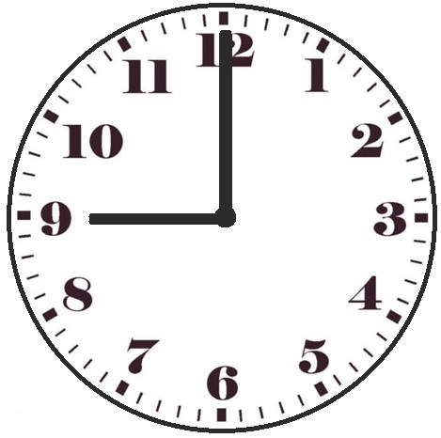
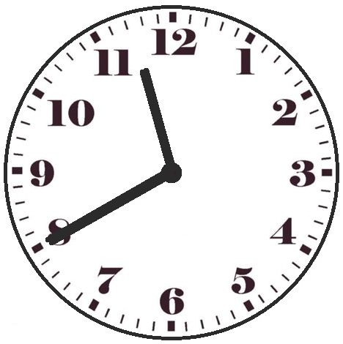
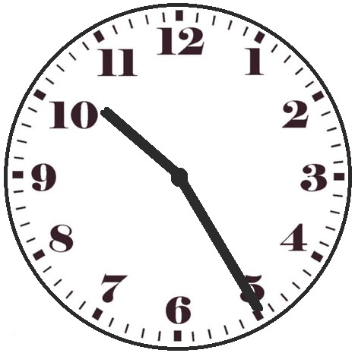

9 годин 23 хвилини 12 годин 03 хвилин 10 годин 48 хвилин
21 година 23 хвилини 3 хвилини на першу 22 годин 48 хвилин
На столі в таємній скрині
Мерехтить віконце синє,
У віконці щохвилини
Все нові, нові картини. (Телевізор)
За хвилину в країні випускають 13 телевізорів.
- Працюємо разом.
4 хв = 60×4=240 с
5 хв 12 с = 60× 5 +12= 312 с
3год = 60 × 3 = 180 хв
300с = 300 : 60 = 5 хв
2 доби = 24 × 2 = 48 год
240 хв = 240 : 60 = 4 год
3 роки = 12 × 3 = 36 місяців
1 століття = 100 × 12 = 1200 місяців
Хвилинка відпочинку. Проведемо фізкультхвилинку.
Ми і вчились, і трудились,
І, напевно, вже втомились,
Тож давайте для розрядки
Зробим кілька вправ зарядки.
Раз! – підняли руки вгору.
Два! – нагнулися додолу.
Три! – повернулись вправо, вліво.
На «чотири»! – враз присіли.
Похитали головою,
Ще й притупнули ногою.
Пальчиками повертіли
Хвилинка для задач. Ви ж полюбляєте цукерки? Слово цукерка прийшло до нас 200років тому. У перекладі з італійської «конфетті» означає маленький кондитерський виріб. В одному карамельному цеху за хвилину випускають 78 кг карамелі.
Задача 1. У 100 грамах чорного шоколаду приблизно 17 грамів цукру. Скільки цукру містить 1 кілограм чорного шоколаду?
- Що потрібно знайти в задачі? Що для цього треба знати? Чи можемо за умовою задачі це знайти? (Так)
- 1000:100 = 10(разів)
- 17×10 = 170(г)
Відповідь: 170 грамів цукру

Задача 2 (усно)
Від будинку до кондитерської фабрики «Рошен» Оленка доїхала за 80 хвилин, назад - за 1год 20хв.В який кінець Оленка їхала довше?
( Оленка витратила однаковий час, бо 1год 20хв = 80хв)
Задача 3
О тринадцятій годині з чвертю Василько пішов у крамницю. О чотирнадцятій без чверті повернувся. Скільки часу хлопчика не було дома? ( 30 хв)
13 год 15 хв 13 год 45 хв
Хвилинка книжкова.
Книжки в країні друкуються так швидко, що рахунок можна вести по секундах. Кожну секунду – 45 книжок. А скільки буде за хвилину? ( 45× 60 = 2700) Це ж ціла бібліотека!
Попрацюємо з книжкою. Ст..46, №297. Як називається такий вид завдання? (рівняння)
2408 – х =957 х – 5450 = 9758 10 – х > 5
х = 2408 – 957 х = 9758 – 5450 10 – 5>х
х = 1451 х = 15208 х = 0, 1, 2 , 3, 4

Ось і повернули ми час назад. Б’є годинник дванадцяту годину. І Петрик знову став хлопчиком. Але так буває лише у казці. Насправді згаяного часу не повернеш.
Домашнє завдання
Ст.. 46, № 295, № 296
За бажанням прочитати казку Є.Шварца «Казка про втрачений час»
ІV. Підсумок уроку.
Висловіть свої думки про урок:
- Сьогодні я дізнався….
- Мені сподобалося…
- Було цікаво..
- Не сподобалося…

